1) Features novas a partir do 8 até o 11. Procurar 2 features por versão implementar e explicar.

stream permite operações em cadeia nas collections

Optional.orElseThrow() Method

A new method orElseThrow has been added to the Optional class. It is synonymous with and is now the preferred alternative to the existing get method.

orElseThrow
dar a entender que possa ocorrer uma exception

get
dar a entender que nao vá ocorrer uma exception

diferença na semantica

2) Protocolo HTTP:

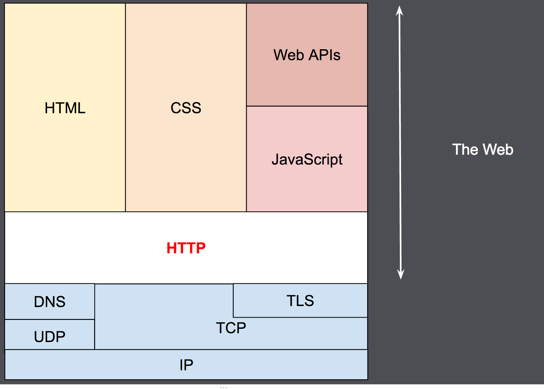
Objeto pessoa: {
id: 1,
nome: “Alex”,
idade: 19,
sexo: “Masculino”
}

PUT: Deverá enviar todos os atributos, mesmo tendo editado apenas 1.

{
id: 1,
nome: “Alex Siqueira de Freitas”,
idade: 19,
sexo: “Masculino”
}

PATCH: Enviar apenas o atributo editado e o ID, modificações parciais em um recurso.

Objeto pessoa: {
id: 1,
nome: “Alex Siqueira de Freitas”
}

connection tpc → http message + verbo + body/parametres → read response → close connection

status code iniciados com 2 indicam sucesso
status 200 = Execução bem sucedida
status 201 = Recurso POST bem sucedido (Criado)
Status 204 = Excutado com sucesso mas sem response

status code iniciados com 4 indicam erro no lado do cliente:
status 404 = Recurso não encontrado

status code iniciados com 5 indicam erro no lado do server

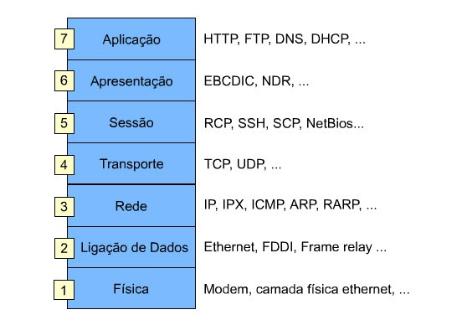

3) SOA e Microservice (Cases )

MicroService:

Microserviços sao pequenos serviços com funcionalidades distintas que trabalham se comunicando entre si e se integrando.
É usado um banco de dados para cada serviço.

Cada micro serviço tem o proprósito claro, roda no seu proprio processo, sem sofrer interferência de outros serviços, é focado no negócio e é independente.

Contextos funcionais para cada micro serviço.

MicroServiços para resolver problemas de negócio, não técnico.

Generalizar o que é comum em serviços de diferentes areas.
Repositório de serviços:
Por exemplo, controle de estoque, igual para todos os serviços(Admin, Financeiro, Produção, vendas, marketing)

Modelagem de processo de negócio: Diferentes sistemas de uso, para cada sistema encontrada, selecionar os principais processos de negocios feito por eles.

*Monolithic é apenas um serviço com todas funcionalidades.

SOA(Service Oriented Architeture):

Thomas Erl

SOA é baseado em Enterprise Service bus (ESB)
ex: Zato

O conceito de SOA é analisar serviços em comum de cada aplicação da empresa, torna-lo um serviço generico para ser consumido por outros serviços (Decompor aplicações em funções essenciais) .

SOA compartilha o mesmo banco de dados com todos os serviços.

- Versionamento de contrato:

